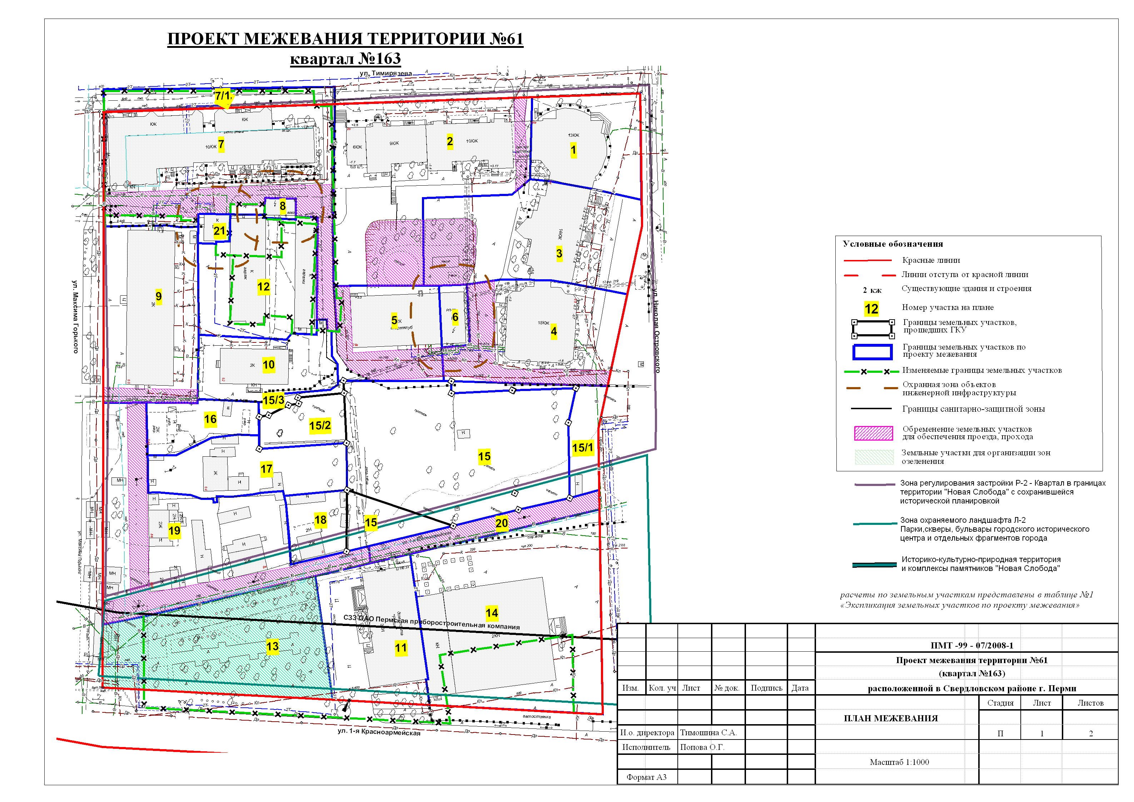
УТВЕРЖДЕНО
постановлением
администрации города
от 21.05.2010 № 275
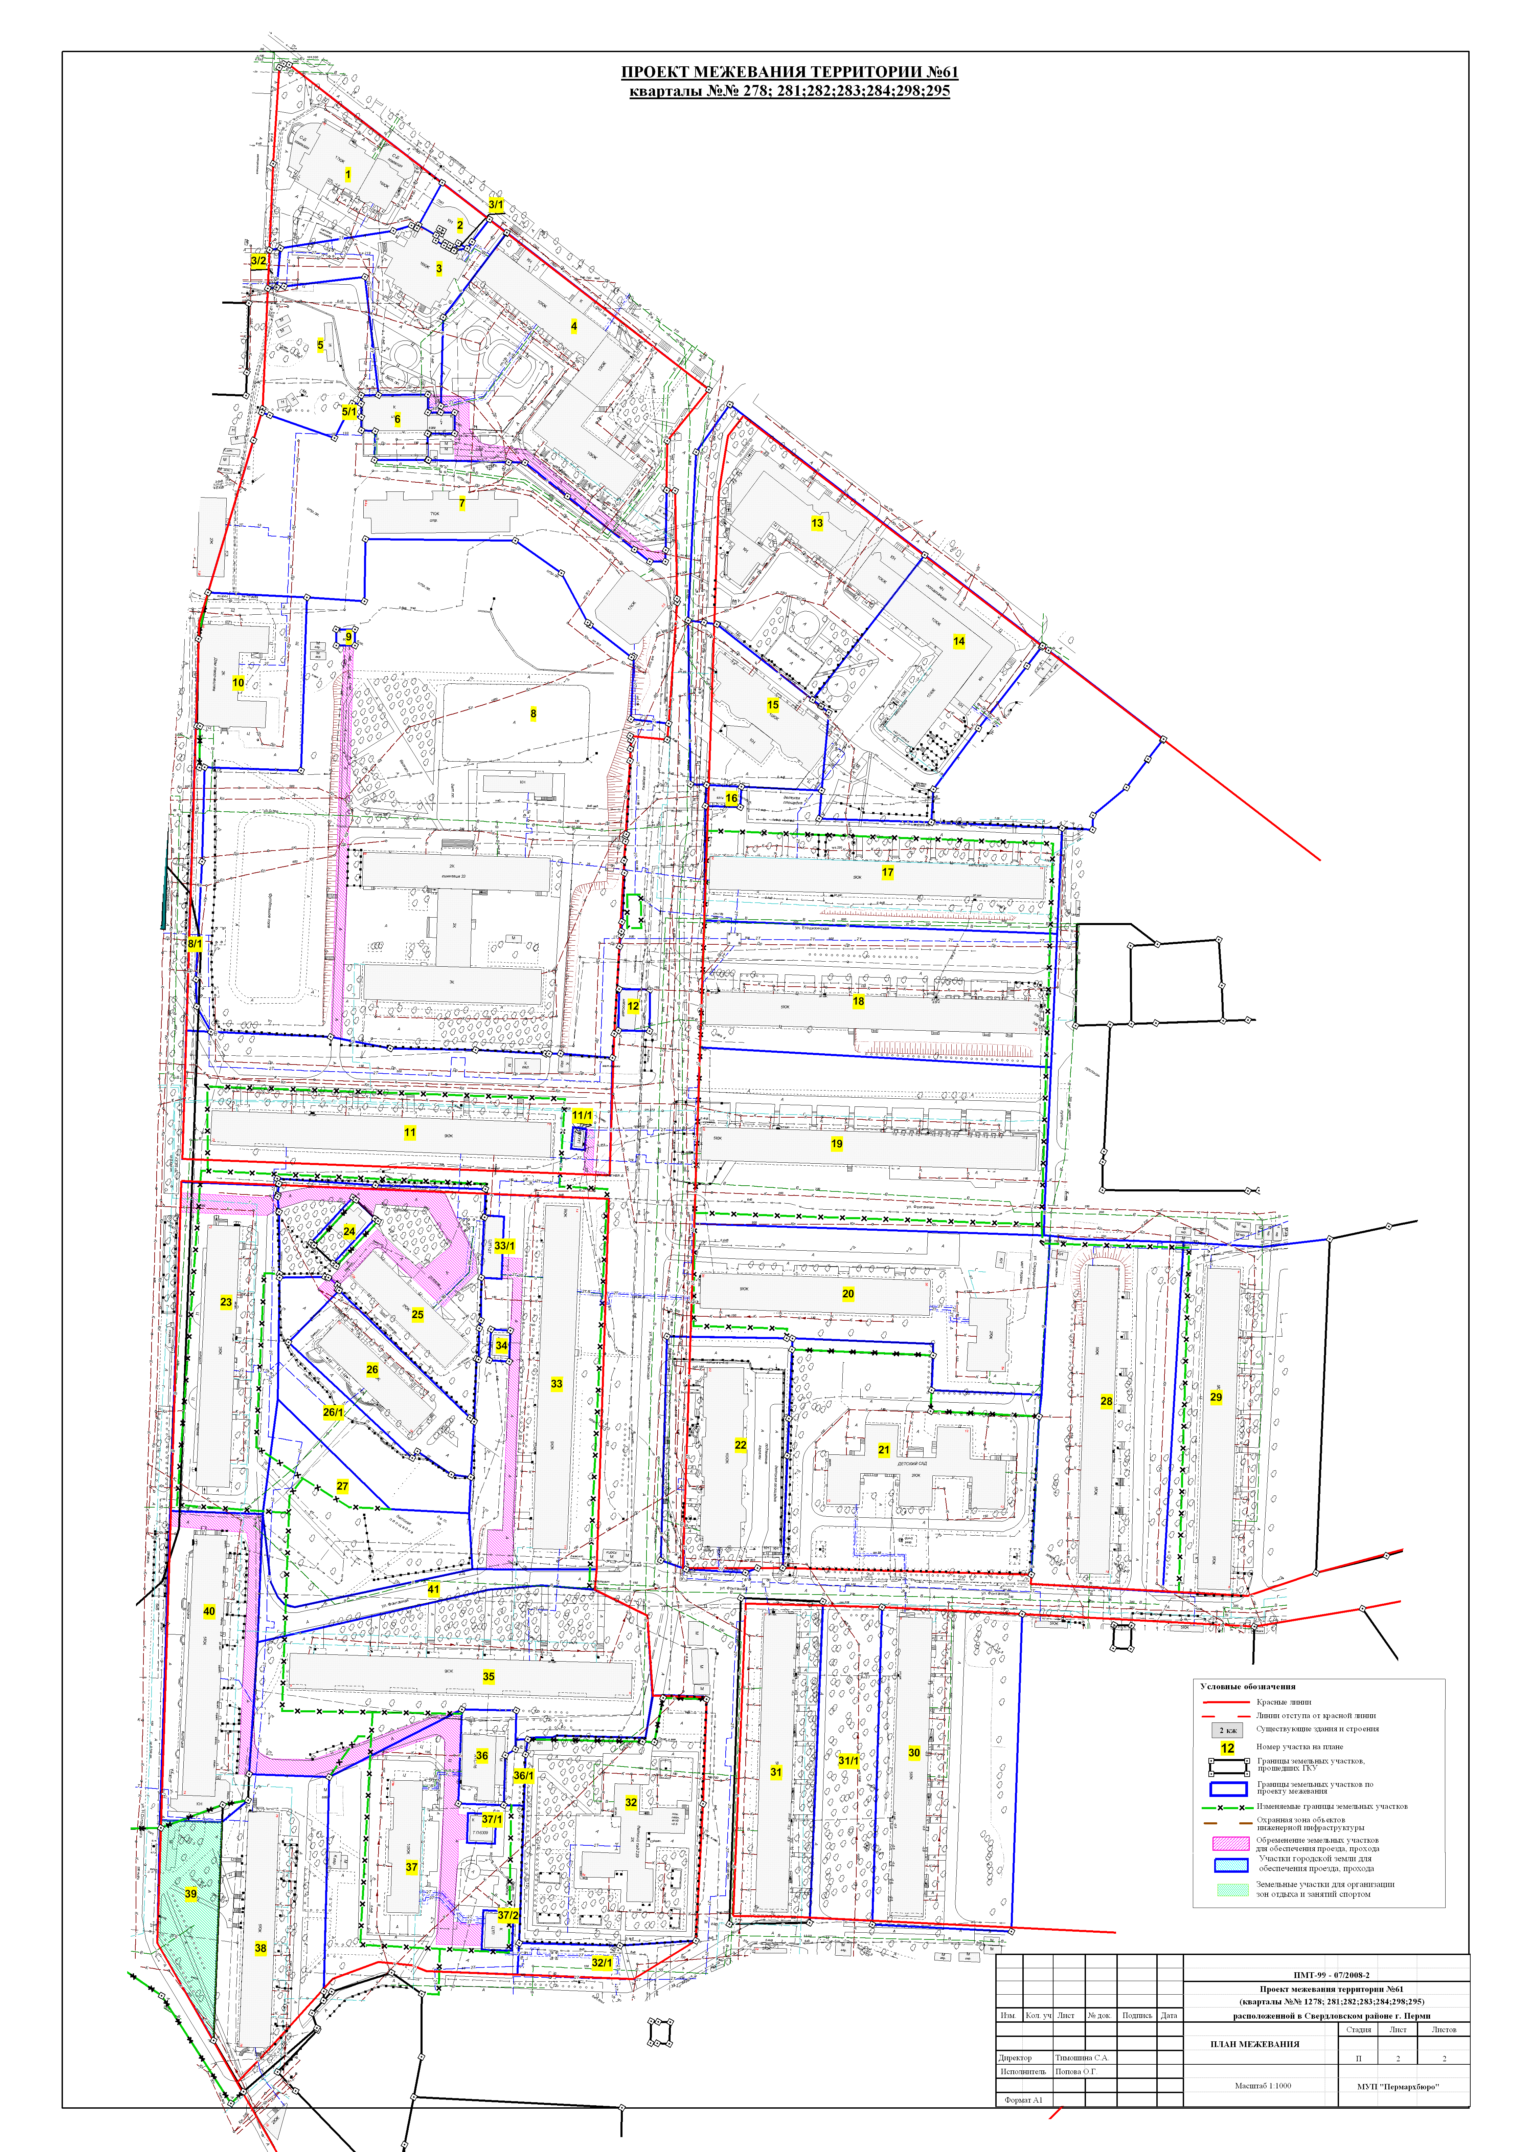
УТВЕРЖДЕНО
постановлением
администрации города
от 21.05.2010 № 275
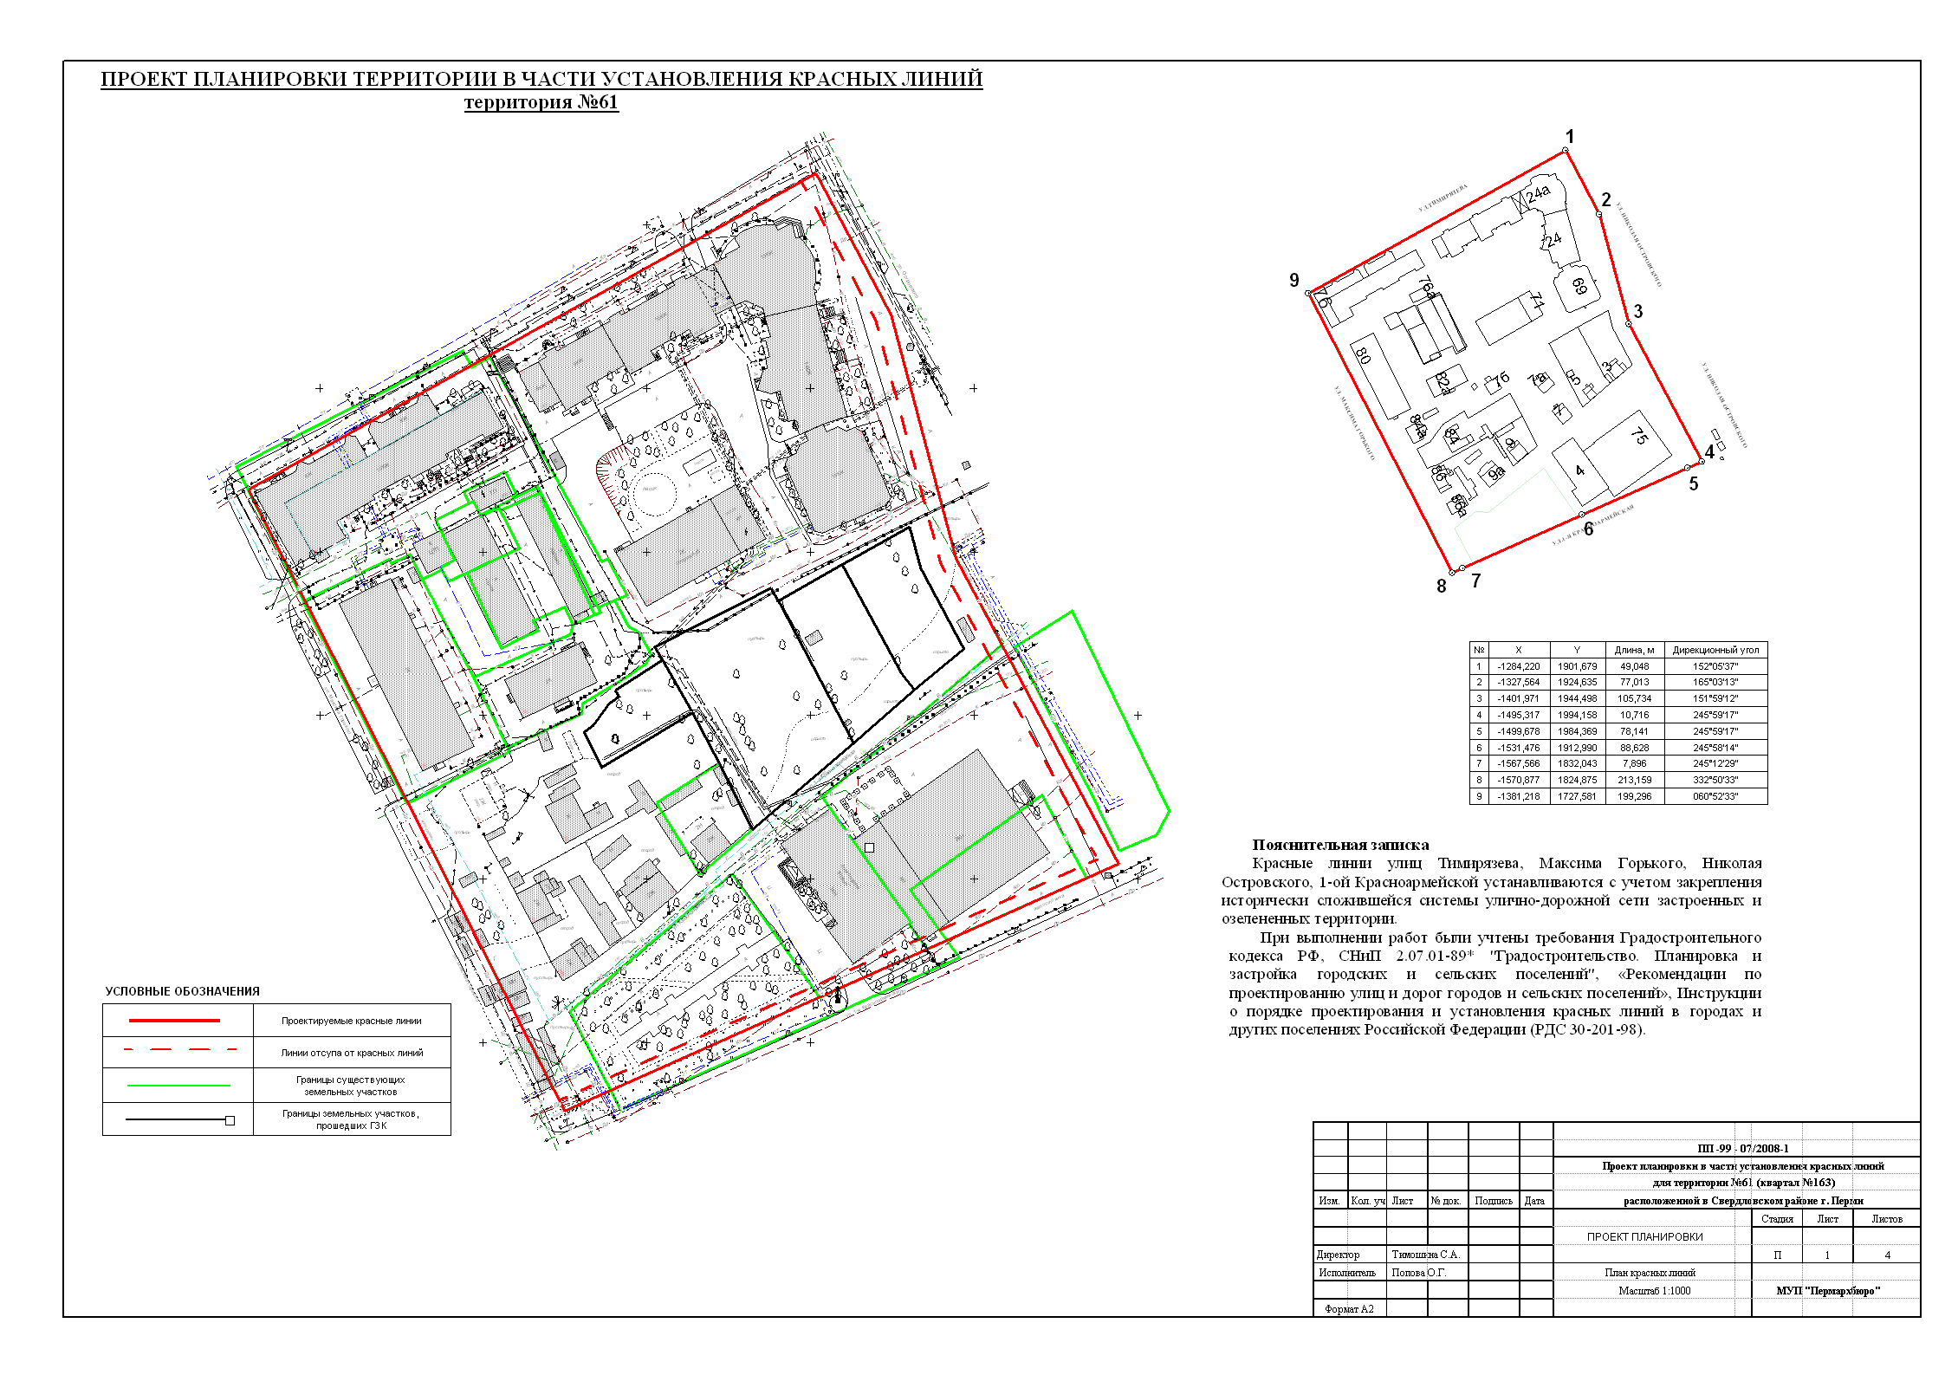
УТВЕРЖДЕНО
постановлением
администрации города
от 21.05.2010 № 275
УТВЕРЖДЕНО
постановлением
администрации города
от 28.04.2010 № 216
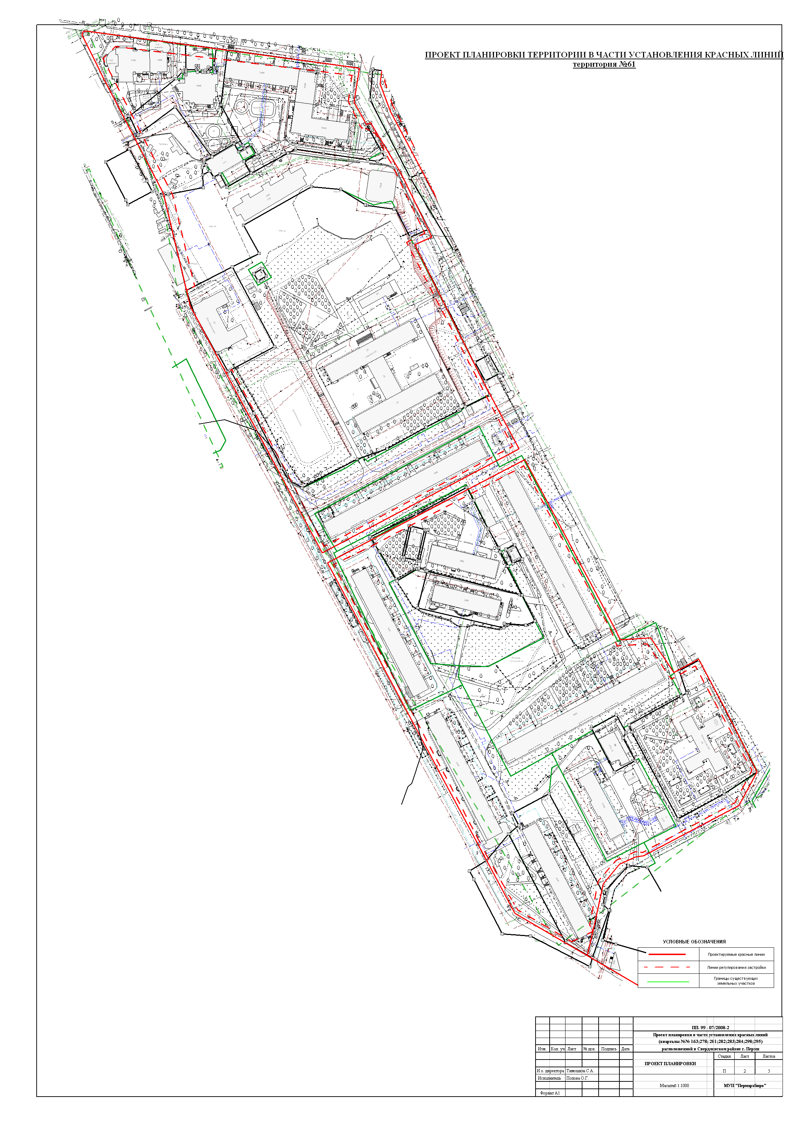
УТВЕРЖДЕНО
постановлением
администрации города
от 21.05.2010 № 275
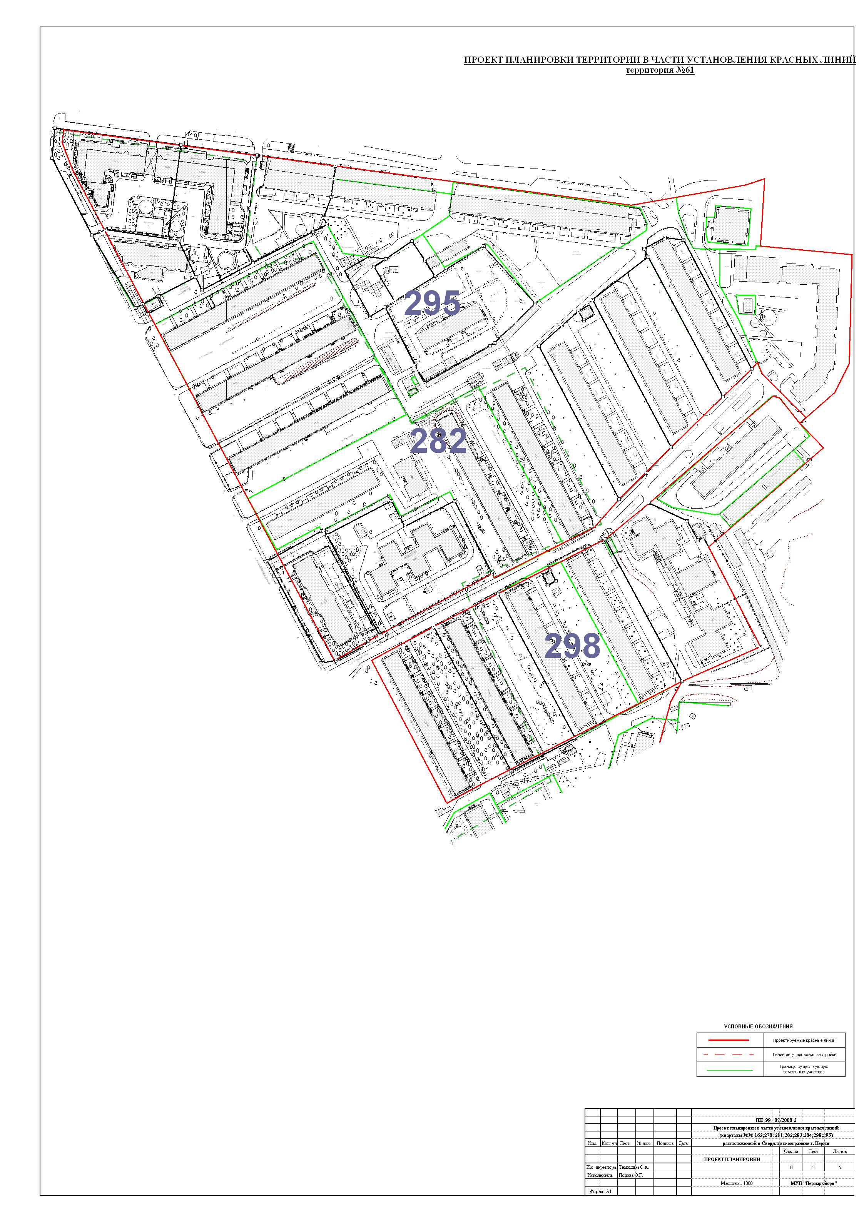
УТВЕРЖДЕНО
постановлением
администрации города
от 21.05.2010 № 275
Экспликация земельных участков по проекту межевания территории №61
№ |  | Кадастровый номер земельного участка | Адрес земельного участка |  | Землепользователь |  | Правовое положение |  | Правоустанавливающие документы |  |  | Разрешенное использование |  | Площадь по документам,  м2 |  | Площадь по плану отвода,  м2 | Площадь по проекту  м2 |  |  | Нормативный показатель площади участка на единицу | Нормативная площадь участка,  м2 |  |  | Соотношение (проектн./  нор-матив) |  | Уменьшение/ увеличение площади,  м2 |  | Площадь зон с особыми условиями использования территории и обременений,  м2
1 |  | 59:01:4410281:1 | Революции,16 |  | Собственники жилых и нежилых помещений |  | Общая долевая собственность |  | Постановление №227 от 08.02.2005 |  |  | Жилой дом с магазином по продаже смешанного ассортимента товаров и подземной автостоянкой закрытого типа |  | 2949,93 |  | 2949,93 | 2949,947 |  |  | Жилой дом: Sжил.* коэф. удельной земельной доли Торговые площади: 0.5*6кв.м на 1кв.м. торговой площади | 2951,3*0,92 = 2715,196 0,5*1201,6*4=2403,2 Итого:5118,4 |  |  | 0,57:1 |  | без изменений |  | нет
2 |  | 59:01:4410281:5 | Революции,14 |  | ООО Комви |  | Аренда земли с 16.10.2006г. по 07.03.2008г. |  | Постановление администрации города № 1508 от 31.08.2006 |  |  | Под строительство пристройки к жилому дому для размещения магазина компьютерной техники |  | 386,2 |  | 386,01 | 386,017 |  |  | Торговые площади: 0.7*6кв.м на 1кв.м. торговой площади | 0,7*110,5*6=464,1 |  |  | 0,83:1 |  | без изменений |  | нет
3 |  | 59:01:4410281:4 | Революции,14 |  | ГРАНИТ КОНДОМИНИУМ |  | Общая долевая собственность |  | Постановление №2111 от 25.11.1997 |  |  | Под многоквартирный жилой дом |  | 2724,16 |  | 2755,98 | 2755,983 |  |  | Жилой дом: Sжил.* коэф. удельной земельной доли | 2882.1*0,92 = 2651,53 |  |  | 1:1 |  | без изменений |  | 35,237
3/1 |  |  | Революции,14 |  |  |  |  |  |  |  |  | дополнительный земельный участок к жилому дому |  |  |  |  | 6,949 |  |  |  |  |  |  |  |  | +6,949 (за счет свободных городских земель) |  | нет
3/2 |  |  | Революции,14 |  |  |  |  |  |  |  |  | дополнительный земельный участок к жилому дому |  |  |  |  | 58,336 |  |  |  |  |  |  |  |  | +58,336 (за счет свободных городских земель) |  | нет
4 |  | 59:01:4410281:23 | Революции,12 |  | ТАКТ ООО |  | Аренда долгосрочная |  | Постановление №2466 от 03.11.1999 |  |  | Под многоквартирный жилой дом |  | 7498,65 |  |  | 7427,395 |  |  | Жилой дом: Sжил.* коэф. удельной земельной доли Административные помещения: 0,5 (18,5 кв.м.на 1 сотрудника) | 3859.7*0,85 = 3280,7 0,5*18,5*60= 555 Итого:3835,7 |  |  | 1,95:1 |  | без изменений |  | 598,543
5 |  | 59:01:4410281:2 | Николая Островского, 62 |  | ОАО Пермглавснаб |  | Аренда земли |  | Постановление №44 от 13.01.2004 |  |  | Под строительство жилого дома со встроенными административными помещениями |  | 2242,78 |  | 2242,78 | 2242,786 |  |  | Жилой дом: Sжил.* коэф. удельной земельной доли Административные помещения: 0,5 (10,5 кв.м.на 1 сотрудника) | 2242,786 |  |  | 1:1 |  | без изменений
5/1 |  |  | Николая Островского |  | дополнительный земельный участок к 5/1 под проезд |  |  |  |  |  |  | дополнительный земельный участок к 5/1 под проезд |  |  |  |  | 24 |  |  |  |  |  |  |  |  | +24 (за счет свободных городских земель) |  | нет
6 |  | 281:10 | Революции, 12 |  | ПЕРМГОРКОММУНТЕПЛО ПРЕДПРИЯТИЕ |  | Бессрочное пользование |  | Постановление №1689 от 04.09.1996 |  |  | ЦТП №9 |  | 573,800 |  | 573,82 | 711,927 |  |  | по отмостке | 712,927 |  |  | 1:1 |  | +139,107 (за счет свободных городских земель) |  | нет
7 |  | 59:01:4410281:22 | Николая Островского,64,64а и ул. Рабочее-Крестьянская,25 |  | ОАО Пермглавснаб |  | Аренда земли с 14.10.2004г.по 13.10.2007г |  | Постановление администрации города № 3085 от 13.10.2004г. |  |  | Дополнительный земельный участок для строительства комплекса жилых домов со встроенными административными помещениями |  | 8194,5 |  | 8215,40 | 8215,48 |  |  | Жилой дом: Sжил.* коэф. удельной земельной доли Административные помещения: 0,5 (10,5 кв.м.на 1 сотрудника) | 8215,406 |  |  | 1:1 |  | без изменений |  | нет
8 |  | 59:01:4410281:6 | Николая Островского,68 |  | МОУ "Средняя школа N 33" |  | Постоянное бессрочное пользование |  |  |  |  | Под здание школы |  | 27724,851 |  | 27742,851 | 27724,851 |  |  | Школа: 33 кв.м на 1 учащегося | 1030*33=33990 |  |  | 0,81:1 |  | без изменений |  | 672,4
8/1 |  |  | Николая Островского |  |  |  |  |  |  |  |  | дополнительный земельный участок к школе |  |  |  |  | 414,69 |  |  |  | 414,690 |  |  |  |  | +414.69 (за счет свободных городских земель) |  | нет
9 |  |  | Николая Островского |  | ОАО Э и Э "Пермэнерго" |  |  |  |  |  |  | под ТП |  |  |  |  | 46,321 |  |  | по отмостке | 46,321 |  |  | 1:1 |  | +46,321 (за счет свободных городских земель) |  | нет
10 |  | 59:01:4410281:7 | Николая Островского,66 |  | МУДО "Дом творчества детей и юношества" |  | постоянное бессрочное пользование |  | Распоряжение Главы города № 114-р от 17.01.2001 |  |  | Под дом творчества |  | 2781,58 |  | 2774,37 | 2821,205 |  |  | По заданию на проектирование | 2821,205 |  |  | 1:1 |  | +46,835 (за счет свободных городских земель) |  | нет
11 |  | 282-3 | Николая Островского, 70 |  | Существующие жилые дома |  |  |  | Постановление №889 от 07.05.1999 |  |  | под сущ-ие жилые дома |  | 21952,358 |  | 21952,35 | 8812,792 |  |  | Жилой дом: Sжил.* коэф. удельной земельной доли | 7614.6*0,98 = 7462,308 |  |  | 1,17:1 |  | + 8858.792 (за счет ранее предоставленного участка) |  | нет
11/1 |  |  | Николая Островского |  | Объект инженерной инфраструктуры |  |  |  |  |  |  | ГРП |  |  |  |  | 44,63 |  |  | по отмостке |  |  |  |  |  | +44.63 (за городских земель)
12 |  | 59:01:4410281:11 | Рабоче-крестьянская |  | ОАО «Пермская генерирующая компания» |  | Аренда земли |  | Постановление №1659 от 09.08.1999 |  |  | строительство насосной станции 9 |  | 196,21 |  | 196,21 | 196,21 |  |  | по отмостке | 196,21 |  |  | 1:1 |  | без изменений |  | нет
13 |  | 59:01:4410295-1 | Революции,8 |  | Жилой дом |  |  |  | Постановление №3074 от 17.11.1998 |  |  | под жилой дом с административными помещениями |  | 6017,33 |  | 6017,36 | 6017,36 |  |  | Жилой дом: Sжил.* коэф. удельной земельной доли Административные помещения: 0,5 (18,5 кв.м.на 1 сотрудника) | 3505.7*0,92=3225,244 0,5*120*18,5=555 Итого:3780,244 |  |  | 1,6:1 |  | без изменений |  | нет
14 |  | 59:01:4410295:4 | Революции,8 |  | ТСЖ Революции,8 |  | Общая долевая собственность |  | Постановление администрации города №1323 от 05.053.2003 |  |  | Под жилую часть дома со встроенными помещениями |  | 5337,43 |  | 5337,50 | 5337,505 |  |  | Жилой дом: Sжил.* коэф. удельной земельной доли Детская поликлиника: 0,5 (0,1га на 100 посещений в смену) | 3348.8*0,92 = 3080,896 0,5*3000=1500 Итого:4580,896 |  |  | 1:1 |  | без изменений |  | нет
15 |  | 59:01:4410295-3 | Рабоче-Крестьянская, 22 |  | Существующий жилой дом |  |  |  | Постановление №2993 от 14.10.2003 |  |  | под строительство жилого дома с административными помещениями |  | 2722,5 |  | 2692,66 | 2692,663 |  |  | Жилой дом: Sжил.* коэф. удельной земельной доли Административные помещения: 0,5 (18,5 кв.м.на 1 сотрудника) | 2210.4*0,92 = 2033,568 0,5*80*18,5=740 Итого: 2773,568 |  |  | 1:1 |  | без изменений |  | нет
16 |  | 59:01:4410295-5 | Рабоче-Крестьянская,24а |  | Объект инженерной инфраструктуры |  |  |  |  |  |  | Для эксплуатации трансформаторной подстанции |  | 107,53+2 |  | 107,46 | 111,729 |  |  | по отмостке | 107,461 |  |  | 1:1 |  | без изменений |  | нет
17 |  |  | Рабоче-Крестьянская,24 |  | Существующий жилой дом |  |  |  | Постановление №2116 от 21.07.1998 |  |  | под сущ-ий жилой дом |  | 20205,913 |  | 20205,90 | 6528,811 |  |  | Жилой дом: Sжил.* коэф. удельной земельной доли | 4123.1*1,36=5607,416 |  |  | 1:1 |  | + 6522,811 (за счет разделения ранее предоставленного участка)
18 |  |  | Рабоче-Крестьянская,26 |  | Существующий жилой дом |  |  |  | Постановление №2116 от 21.07.1999 |  |  | под сущ-ий жилой дом |  | 20205,913 |  | 20205,90 | 7422,785 |  |  | Жилой дом: Sжил.* коэф. удельной земельной доли | 4157.9*1,36=5654,744 |  |  | 1:1 |  | + 9813,93 (за счет разделения ранее предоставленного участка) |  | нет
19 |  |  | Рабоче-Крестьянская,28 |  | Существующий жилой дом |  |  |  | Постановление №2116 от 21.07.2000 |  |  | под сущ-ий жилой дом |  | 20205,913 |  | 20205,90 | 9813,93 |  |  | Жилой дом: Sжил.* коэф. удельной земельной доли Административные помещения: 0,5 (18,5 кв.м.на 1 сотрудника) | 4085.4*1,36=5556,144 0,5*18,5*50=508,75 Итого:6064,794 |  |  | 1,5:1 |  | + 7422,785 (за счет разделения ранее предоставленного участка) |  | нет
20 |  |  | Рабоче-Крестьянская, 30 и Серединная, 19 |  | Существующий жилой дом |  |  |  | Постановление №2199 от 08.10.1999 |  |  | под жилой дом и адм.здание по ул.Серединная,19, Рабоче-Крестьянская, 30 |  | 14818,28 |  | 14818,25 | 7262,697 |  |  | Жилой дом: Sжил.* коэф. удельной земельной доли Административное здание: 18,5 кв.м.на 1 сотрудника | 5235.8*0,85 = 4450,43 40*18,5=740 Итого: 5190,43 |  |  | 1,4:1 |  | + 7268,697 (за счет разделения ранее предоставленного участка) |  | нет
21 |  | 59:01:4410296:9 | Фонтанная,12 |  | ГУ "Пермское областное Бюро судебно-медицинской экспертизы" |  |  |  | Распоряжение Гл. Адм. №2207-р от 28.07.2000 |  |  | Под здание Бюро судебно-медицинской экспертизы |  | 7331,9600000 |  | 7332,46 | 7931,508 |  |  | По заданию на проектирование | 7931,508 |  |  | 1:1 |  | +599,048 (за счет свободных городских земель) |  | нет
22 |  | 59:01:4410296:10 | Рабоче-Крестьянская, 32 |  | ООО НАСТ |  | Аренда земли с 06.08.2002 по 05.08.2004 |  | Постановление №2137 от 05.08.2002 |  |  | строительство жилого дома с административными помещениями и встроенно-пристроенной автостоянкой закрытого типа |  | 4384,070 |  | 4384,07 | 4388,071 |  |  | Жилой дом: Sжил.* коэф. удельной земельной доли Торговые помещения: 0,5 (8 кв.м.на 1 кв.м торговой площади) Гаражи: 30 кв.м на 1 машино-место | 3747.8*0,92 = 3447,976 0,5*460*8 = 1840 Гаражи: 70*30=2100 Итого:5287,976 |  |  | 1:1 |  | без изменений |  | нет
23 |  | 282-10 | Николая Островского, 72 |  | Существующий жилой дом |  | Долгосрочная аренда |  | Постановление Главы города № 696 от 20.04.1999 |  |  | Жилой дом с магазином |  | 2703,823 |  | 4205,97 | 5147,915 |  |  | Жилой дом: Sжил.* коэф. удельной земельной доли Торговые площади: 0.5*6кв.м на 1кв.м. торговой площади | 2522.8*1,36 = 3431,008 0,5*1524,7*6= 4574,1 Итого:8005,108 |  |  | 1:1 |  | +941.945 (за счет свободных городских земель) |  | 273,799
24 |  | 59:01:44 1 0282:13 | Николая Островского |  | сведения отсутсвуют |  | сведения отсутсвуют |  | сведения отсутсвуют |  |  | под объект недвижимости |  | 286,75 |  | 286,75 | 286,712 |  |  | По заданию на проектирование | 286,712 |  |  | 1:1 |  | без изменений |  | 10,717
25 |  | 59:01:4410282:4 | Николая Островского, 72-А |  | ПЕРМСКАЯ ТОПЛИВНО-ЭНЕРГЕТИЧЕСКАЯ КОМПАНИЯ ООО |  | Аренда лет:4 мес:11 |  | Постановление №270 от 16.02.2005 |  |  | Под административное здание |  | 4310,1+14 |  | 4332,02 | 4332,028 |  |  | Административные помещения: 18,5 кв.м.на 1 сотрудника | 180*18,5 = 3330 |  |  | 1:1 |  | без изменений |  | 352,05
26 |  | 59:01:4410282:2 | Фонтанная,16 |  | ПЕРМСКИЙ ДОМ МОДЕЛЕЙ ОДЕЖДЫ АОЗТ |  | Аренда земли с 23.07.2001. по 23.07.2016г. |  | Постановление №1568 от 23.07.2001 |  |  | Под административное здание |  | 2177,87 |  | 2180,35 | 2180,353 |  |  | Административные помещения: 18,5 кв.м.на 1 сотрудника | 100*18,5=1850 |  |  | 1:1 |  | без изменений |  | нет
26/1 |  |  | Фонтанная,16 |  | ПЕРМСКИЙ ДОМ МОДЕЛЕЙ ОДЕЖДЫ АОЗТ |  |  |  |  |  |  | дополнительный земельный участок к административному здаиию |  |  |  |  | 2181,624 |  |  |  |  |  |  | 1:1 |  | +2177.624 (за счет свободных городских земель) |  | 36,484
27 |  |  | Дополнительный земельный участок к участкам №23.33.40 |  |  |  |  |  |  |  |  | Земельный участок для озеленения и детских игровых площадок |  |  |  |  | 3548,893 |  |  |  | 3548,893 |  |  | 1:1 |  | +3548.893 (за счет свободных городских земель) |  | нет
28 |  |  | Фонтанная, 10 |  | Существующий жилой дом |  |  |  | Постановление №2199 от 08.10.1999 |  |  | под жилые дома Фонтанная, 10, Рабоче-Крестьянская, 30 |  | 14818,28 |  | 14818,25 | 7086,693 |  |  | Жилой дом: Sжил.* коэф. удельной земельной доли | 3936.3*1,36 = 5353,368 |  |  | 1:1 |  | +7086.693 (за счет ранее предоставленного участка) |  | нет
29 |  |  | Фонтанная,8 |  | Существующий жилой дом |  |  |  |  |  |  | существующий жилой дом |  |  |  |  | 7897,493 |  |  | Жилой дом: Sжил.* коэф. удельной земельной доли | 3577.4*1,36 = 4865,264 |  |  | 1:1 |  | +7897.493 (за счет свободных городских земель) |  | нет
30 |  | 59:01:4410297:4 | Фонтанная, 5 |  | ЖСК 39 |  | Общая-долевая собственность |  | Постановление №856 от 26.03.2003 |  |  | существующий жилой дом |  | 6785,400 |  | 6785,39 | 6785,393 |  |  | Жилой дом: Sжил.* коэф. удельной земельной доли | 3261.9*1,36 = 4436,184 |  |  | 1:1 |  | без изменений |  | нет
31 |  | 59:01:4410297:18 | Фонтанная, 7 |  | ТСЖ Фонтанная,7 |  | Общая-долевая собственность |  |  |  |  | существующий жилой дом |  | 4020 |  | 4020 | 4020 |  |  | Жилой дом: Sжил.* коэф. удельной земельной доли | 3220.0*1,36 = 4379,2 |  |  | 1:1.5 |  | без изменений
31/1 |  |  | Фонтанная, 7 |  | дополнительный земельный участок к ТСЖ Фонтанная,7 |  |  |  |  |  |  | под существующий жилой дом |  |  |  |  | 2916,5 |  |  | Жилой дом: Sжил.* коэф. удельной земельной доли |  |  |  |  |  | + 2916.5(за счет свободных городских земель) |  | нет
32 |  | 59: 01:4410284:9 | Фонтанная,9а |  | МДОУ "Детский сад N 239" |  | Постоянное бессрочное пользование |  | Постановление Главы города № 1892 |  |  | Под детский сад |  | 5843,42 |  | 5837,83 | 5990,9 |  |  | для детского сада 35 кв.м на 1 место | 35*128=4480 |  |  | 1:1 |  | + 153.07(за счет свободных городских земель) |  | нет
32/1 |  |  | Фонтанная, 9а |  | дополнительный земельный участок для расширения детского сада |  |  |  |  |  |  | дополнительный земельный участок для расширения детского сада |  |  |  |  | 733,96 |  |  | для детского сада 35 кв.м на 1 место | 35*83=2905 |  |  | 1:1 |  | +733.96 (за счет свободных городских земель)
33 |  |  | Фонтанная,14 |  | Существующий жилой дом |  |  |  |  |  |  | существующий жилой дом |  |  |  |  | 7084,322 |  |  | Жилой дом: Sжил.* коэф. удельной земельной доли | 7700,3*0,92 = 7084,16 |  |  | 1:1 |  | +7084.16(за счет свободных городских земель) |  | 485,32
33/1 |  |  | Фонтанная |  | Объект инженерной инфраструктуры |  |  |  |  |  |  | ЦТП |  |  |  |  | 189,7 |  |  | по отмостке |  |  |  | 1:1 |  | +189.70 (за счет свободных городских земель) |  | нет
34 |  |  | Фонтанная |  | ОАО Э и Э "Пермэнерго" |  |  |  |  |  |  | ТП |  |  |  |  | 93,14 |  |  | по отмостке | 93,14 |  |  | 1:1 |  | +93.14 (за счет свободных городских земель) |  | нет
35 |  |  | Фонтанная,9 |  | Существующий жилой дом |  |  |  |  |  |  | существующий жилой дом |  |  |  |  | 8497,613 |  |  | Жилой дом: Sжил.* коэф. удельной земельной доли | 7697.8 *0,98 = 7543,06 |  |  | 1:1 |  | +8497.613 (за счет свободных городских земель) |  | 495,266
36 |  | 59: 01:4410284:4 | Николая Островского, 76а |  | ОАО 'Уралсвязьинформ' |  | собственность |  | Постановление Главы города № 2818 от 24.09.2003г. |  |  | Под автоматическую телефонную станцию № 24 |  | 721,68 |  | 721,68 | 721,68 |  |  | АТС: 0,07 -0,08 га до 9000 посещений | 721,68 |  |  | 1:1 |  | без изменений |  | нет
36/1 |  |  |  |  | дополнительный земельный участок для отделения связи |  |  |  |  |  |  | дополнительный земельный участок для отделения связи |  |  |  |  | 185,739 |  |  |  | 185,739 |  |  | 1:1 |  | +185.739 (за счет свободных городских земель) |  | нет
37 |  | 284-3 | Николая Островского, 76а |  | Существующий жилой дом |  | Краткосрочная аренда |  | Постановление №1193 от 11.07.1994 |  |  | существующий жилой дом |  | 4478,32 |  | 4477,86 | 6032,262 |  |  | Жилой дом: Sжил.* коэф. удельной земельной доли | 2734.3 *0,92 = 2515,556 |  |  | 1:1 |  | +1554.402 (за счет свободных городских земель) |  | 804,876
37/1 |  |  | Николая Островского, 76в |  | под объект инженерной инфраструктуры |  |  |  |  |  |  | ТП |  |  |  |  | 127,65 |  |  | по отмостке |  |  |  | 1:1 |  | +127.650 (за счет свободных городских земель) |  | нет
37/2 |  |  | Николая Островского |  | под объект инженерной инфраструктуры |  |  |  |  |  |  | ЦТП |  |  |  |  | 180,998 |  |  | по отмостке | 127,65 |  |  | 1:1 |  | +180.998 (за счет свободных городских земель) |  | нет
38 |  | 59:01:4410284:10 | Николая Островского, 76 |  | Существующий жилой дом |  |  |  |  |  |  |  |  | 4513,91 |  | 4521,21 | 4521,211 |  |  | Жилой дом: Sжил.* коэф. удельной земельной доли | 2767.1*1,52 = 4205,992 |  |  | 1:1 |  | без изменений |  | нет
39 |  |  |  |  | Сквер |  |  |  |  |  |  | сквер |  | 3002,67 |  | 3002,67 | 1589,945 |  |  | по заданию на проектирование | 1589,945 |  |  | 1:1 |  | -1412.725 (за счет привязки к красной линий) |  | нет
40 |  |  | Николая Островского,74 |  | Существующий жилой дом |  |  |  |  |  |  | существующий жилой дом |  |  |  |  | 4233,65 |  |  | Жилой дом: Sжил.* коэф. удельной земельной доли | 2449.8 * 1,36 = 3331,728 |  |  | 1:1 |  | +4233.65 (за счет свободных городских земель) |  | 683,979
41 |  |  |  |  | Земельный участок для обеспечения проезда за счет городских земель |  |  |  |  |  |  | Земельный участок для обеспечения проезда за счет городских земель |  |  |  |  | 1340,669 |  |  |  | 11945,25 |  |  | 1:1
42 |  |  |  |  | Городские земли |  |  |  |  |  |  | Внутриквартальный бульвар |  |  |  |  | 3050,209 |  |  |  | 3050,209 |  |  | 1:1
Экспликация земельных участков по проекту межевания территории №61
Квартал №163
№ | Кадастровый номер земельного участка |  |  | Адрес земельного участка |  | Землепользователь |  | Правовое положение |  | Правоустанавливающие документы | Разрешенное использование |  | Площадь по документам,  м2 |  | Площадь по плану отвода,  м2 |  |  | Площадь по проекту  м2 | Нормативный показатель площади участка на единицу |  |  | Нормативная площадь участка,  м2 | Соотношение (проектн./  нор-матив) |  | Уменьшение/ увеличение площади,  м2 |  | Площадь зон с особыми условиями использования территории и обременений,  м2
1 |  |  |  | Тимирязева,24а |  | Существующее административное здание по ул. Тимирязева, 24а |  |  |  |  | Существующее административное здание |  |  |  |  |  |  | 1399,605 | Административное здание: 0,7 (10,5 кв.м.на 1 сотрудника) |  |  | 0,7*377*10,5=2770 | 0.5:1 |  | +1399.605 (за счет ранее городских земель) |  | нет
2 |  |  |  | Тимирязева, 26 |  | Существующий жилой дом со встроенными административными помещениями по ул. Тимирязева, 26 |  |  |  |  | существующий жилой дом со встроенными административными помещениями |  |  |  |  |  |  | 3666,365 | Жилой дом: Sжил.* коэф. удельной земельной доли Административные помещения: 0,5 (10,5 кв.м.на 1 сотрудника) |  |  | 5624,3*0,65= 3655.795 0,5*31*10,5=162.75 Итого:3818.545 | 0.96:1 |  | +3666.365 (за счет городских земель) |  | 135,85
3 |  |  |  | Тимирязева, 24 |  | Существующий жилой дом по ул. Тимирязева, 24 |  |  |  |  | существующий жилой дом |  |  |  |  |  |  | 2727,167 | Жилой дом: Sжил.* коэф. удельной земельной доли |  |  | 5151,8*0,65= 3348.67 | 0.81:1 |  | + 2727.167 (за счет городских земель) |  | нет
4 |  |  |  | Н.Островского, 69 |  | Существующий жилой дом со встроенными административными помещениями по ул. Н.Островского, 69 |  |  |  |  | существующий жилой дом со встроенными административными помещениями |  |  |  |  |  |  | 2187,000 | Жилой дом: Sжил.* коэф. удельной земельной доли Административные помещения: 0,5 (10,5 кв.м.на 1 сотрудника) |  |  | 7551,03*0,65= 4908.1695 0,5*31*10,5=162.75 Итого:5070.92 | 0.5:1 |  | + 2187 (за счет городских земель) |  | 694,255
5 |  |  |  | Тимирязева, 26а |  | КАМСКАЯ ДОЛИНА ОАО Существующее здание спортзала по ул. Тимирязева, 26а |  | Аренда лет:2 |  |  | здание спортзала |  |  |  |  |  |  | 1393,385 | по заданию на проектирование |  |  | 1386,49 | 1:1 |  | +1393.385 (за счет городских земель) |  | 506,476
6 |  |  |  | - |  | Объект инженерной инфраструктуры |  |  |  |  | РП |  |  |  |  |  |  | 234,543 | по отмостке |  |  | - | 234.543 |  | +234.543 (за счет свободных городских земель) |  | нет
7 |  |  |  | Максима Горького,76 |  | ТСЖ "ГОРЬКОГО, 76" |  | Постоянное |  | Постановление №878 от 08.05.1996 (Отвод) | жилой дом с офисами |  | 4300,149 |  | 4300,145 |  |  | 3694,116 | Жилой дом: Sжил.* коэф. удельной земельной доли Административные помещения: 0,5 (10,5 кв.м.на 1 сотрудника) |  |  | 6313*0.92 = 5807.96 0,5*48*10,5=252 Итого: 6059.96 | 0.71:1 |  | +24.057 (с учетом дополнительного участка за красными линиями) |  | 983,295
7/1 |  |  |  | Максима Горького,77 |  | ТСЖ "ГОРЬКОГО, 76" |  |  |  |  | дополнительный участок к жилому дому по фактическому пользованию |  |  |  |  |  |  | 630,086 |  |  |  |  |  |  |  |  | нет
8 |  |  |  | - |  | Объект инженерной инфраструктуры |  |  |  |  | ТП №6063 |  |  |  |  |  |  | 86,632 | - |  |  | 86,632 | 1:1 |  | +86.632 (за счет свободных городских земель) |  | нет
9 | 59:01:44 1 0163:0030 |  |  | Максима Горького, 80 |  | Под здание бани |  |  |  | Постановление №323 от 24.02.1998 (Отвод) | существующее здание бани |  | 2456,656 |  | 2456,656 |  |  | 2294,178 | 0,2 -0,4 га на объект |  |  | 2294,178 | 1:1 |  | -162.478 (по фактическому забору) |  | нет
10 | 59:01:44 1 0163:0028 |  |  | Максима Горького,82 |  | АО МОДЕРН (ШВЕЙНАЯ ФАБРИКА N1) ЧП Орехов Дмитрий Леонидович Тохтуев Сергей Михайлович ООО Уралстройпроект |  | Общая долевая собственность |  | Постановление №3010 от 28.12.2005 | существующее здание КБО со встроенными помещениями |  | 1136,925 |  | 1136,925 |  |  | 1151,006 | Административное здание: 0,7 (10,5 кв.м.на 1 сотрудника) |  |  | 33*44=1452 | 0.8:1 |  | +14.081(за счет свободных городских земель) |  | нет
11 |  |  |  | Красноармейская 1-я, 4 |  | ОАО Пермская научно-производственная приборостроительная компания |  |  |  | Распоряжение Гл. Адм. №591-р от 02.07.2003 | здание Дома спорта "Рубин" |  |  |  |  |  |  | 1843,113 | по заданию на проектирование |  |  | 1843,113 | 1:1 |  | +1843.113 (за счет ранее предоставленного участка с привязкой к красным линиям) |  | нет
12 |  |  |  | Максима Горького, 80-А |  | ГСК 227/Св./ГСК 65 Свердл |  | Аренда лет:15 |  | Постановление №2732 от 18.10.2001, Решение №317 от 30.05.1990 | гаражи |  | 354,55 + 890.635 + 22.738 |  | 354,55 + 890.635 + 22.738 |  |  | 1837,891 | З0 кв.м. на 1 маш-место |  |  | 1159,81 | 0.63:1 |  | +589.968 (за счет свободных городских земель) |  | нет
13 |  |  |  | 1-я Красноармейская,4 |  | ОАО Пермская научно-производственная приборостроительная компания |  | Бессрочное пользование |  | Постановление администрации города | №814 от 29.04.1996г |  | 3185,703 |  | 3211,359 |  |  | 2831,507 | по заданию на проектирование |  |  | 2831,507 | 1:1 |  | -379.852 (за счет ранее предоставленного участка с привязкой к красным линиям) |  | нет
14 |  |  |  | Николая Островского,75 |  | ООО «СИНЕРГИЯ» ЗАО «Компания АНД» |  | общая долевая собственность, аренда |  | Приказ управления земельных отношений № 2703-з от 29.11.2007 | встроенные помещения, здание дома спорта «Рубин» |  | 1145,784 |  | 1145,784 |  |  | 1842,660 | по заданию на проектирование |  |  | 1842,66 | 1:1 |  | +696.876 (за счет свободных городских земель с привязкой к красным линиям) |  | нет
15 | 59:01:00 0 0000:0493 |  |  | 1-я Красноармейская, |  | ЖСК «Квартал,163» |  | собственность |  | Договора купли-продажи домовладений | Строительство 16-эт. жилого дома |  | 4252,49 |  | 4252,49 |  |  | 4252,490 | Жилой дом: Sжил.* коэф. удельной земельной доли |  |  | 4867*0,92=4252 | 1:1 |  | без изменений |  | нет
15/1 |  |  |  | 1-я Красноармейская, |  | ЖСК «Квартал,163» |  | аренда |  |  | дополнительный участок к участу №15 по фактическому пользованию |  | 579 |  | 579 |  |  | 579,000 |  |  |  |  |  |  | без изменений |  | нет
15/2 |  |  |  | 2-я Красноармейская, |  | ЖСК «Квартал,163» |  | собственность |  | Договора купли-продажи домовладений | существующий жилой ветхий дом |  | 521 |  | 521 |  |  | 521,000 | 450-1200 кв.м. |  |  | 450-1200 кв.м. | 1:1 |  | без изменений |  | нет
15/3 |  |  |  | 3-я Красноармейская, |  | ЖСК «Квартал,163» |  |  |  |  | дополнительный участок к участку №15/2 по фактическому пользованию |  |  |  |  |  |  | 117,900 |  |  |  |  |  |  | +117.9 (за счет свободных городских земель) |  | нет
16 |  |  |  | Максима Горького,84а |  | Существующий жилой дом |  |  |  |  | существующий жилой ветхий дом |  |  |  |  |  |  | 654,929 | 450 – 1200 кв.м. |  |  | 450 – 1200 кв.м. | 1:1 |  | +654.929 (за счет свободных городских земель) |  | нет
17 |  |  |  | Максима Горького, 84 |  | Существующий жилой дом |  |  |  |  | существующий жилой ветхий дом |  |  |  |  |  |  | 1343,103 | 450 – 1200 кв.м. |  |  | 450 – 1200 кв.м. | 1:1 |  | +1343.103 (за счет свободных городских земель) |  | нет
18 |  |  |  | 1-я Красноармейская,9 |  | Существующий жилой дом |  | Общая долевая собсвенность |  | Постановление Главы города№ 1757 от 11/06/2003 | существующий жилой ветхий дом |  | 524 |  | 524 |  |  | 526,652 | 450 – 1200 кв.м. |  |  | 450 – 1200 кв.м. | 1:1 |  | +2.652 (за счет свободных городских земель) |  | нет
19 |  |  |  | 1-я красноармейская,9а |  | Земельный участок, сформирован для предоставления на аукционе для реконструкции застроенной территории |  |  |  |  | Земельный участок, сформирован для предоставления на аукционе для реконструкции застроенной территории |  |  |  |  |  |  | 3550,932 | 450 – 1200 кв.м. |  |  | 450 – 1200 кв.м. | 1:1 |  | +3550.932 (за счет свободных городских земель) |  | нет
20 |  |  |  | Максима Горького,86,88 |  | ОАО Камская долина |  |  |  |  | для благоустройства |  |  |  |  |  |  | 567,000 |  |  |  |  | 1:1 |  | +567 (за счет свободных городских земель) |  | нет
21 |  |  |  | - |  | Объект инженерной инфраструктуры |  |  |  |  | ЦТП |  |  |  |  |  |  | 124,847 | - |  |  | - | 1:1 |  | +124.847 (за счет свободных городских земель) |  | нет

